PROPOSTA COZINHA SHOW - 15º. FESTIVAL DA AMÉRICA DO SUL PANTANAL
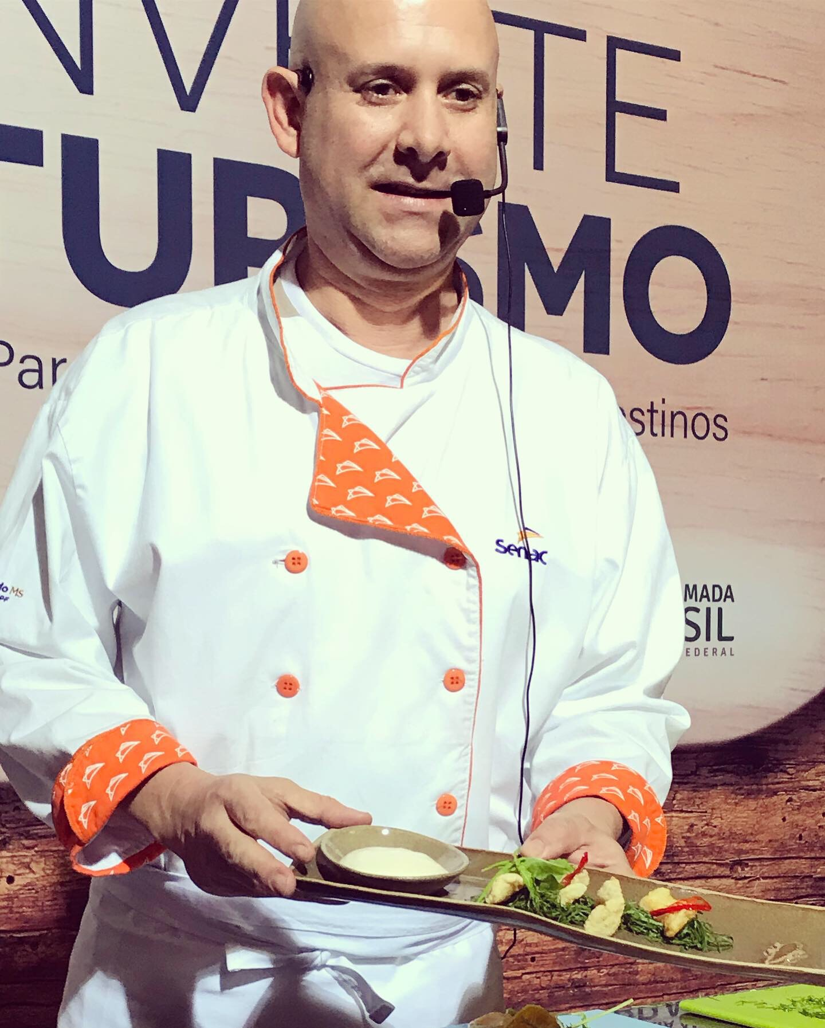 | 15/11/19 – Sexta-feira  16H – Chef Adriano Torres – Docente SENAC (Campo Grande/MS)  Prato: Nhoque de Banana da terra ao Molho de Pintado.
Ingredientes:
500g Banana da terra
50g Ovo 50 g
300g Farinha de trigo especial
200 g Manteiga sem sal
10g de Sal
150g Queijo caipira
500 g File de pintado
200 g Cebola
200 g Pimentão verde
200 g Pimentão vermelho
200 g Pimentão amarelo
200 g Tomate rasteiro
100 g Limão Taiti
200 ml Leite de coco
50 ml Azeite de oliva
50 g Pimenta do reino moída
100 g Coentro in natura
50 g Nóz moscada em grão
100g Alho in natura

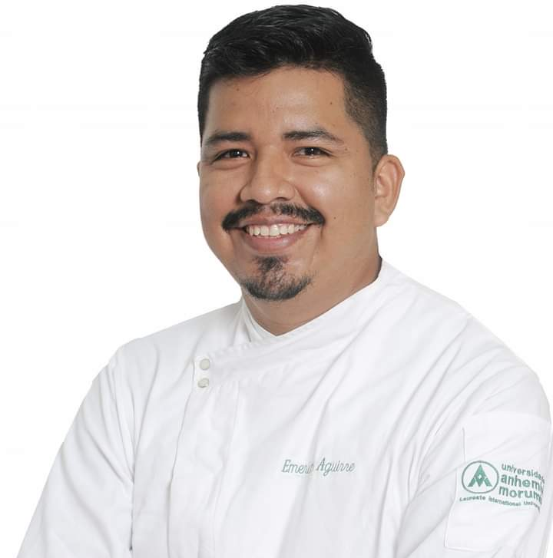 | 15/11/19 – Sexta-feira  17H – Chef Emerson Aguirre – FEGASA (Corumbá/MS)  Prato: Coxinha de Jacaré glaceado ao molho roti com risoto de arroz negro.  Mini Curriculum: Atua há 13 anos como chef de cozinha. Formou-se em Gastronomia em Brasilia/ DF, onde começou a trabalhar. Em Corumbá trabalhou nos restaurantes: Tchê Garoto, Rodeio do Pantanal, Restaurante do Hotel Gold Fish, atualmente é chef no Restaurante Migueis, e coordena projetos sociais na área.
Ingredientes  300 g Coxinhas de jacaré  1 Kg Arroz negro  500 g Cenoura  0,5 Mç Salsão  500 g Cebola roxa  700 g Parmesão  400 g Manteiga sem sal  1 Unid Pimentão vermelho  400 Ml Creme de leite fresco  1 Lt Óleo de soja  1 Lt Azeite de oliva  1 Dente de Alho  1 Ramo Alecrim  1 Kg Farinha de trigo  1 Lt Vinho tinto  Sal  Páprica  Pimenta do reino | Modo de preparo:  1 - Tempere as coxinhas com a páprica, o sal e a pimenta, reserve;  2- Cozinhe o arroz com os pedaços de cebola, cenoura e salsão até ficar macio;  3 - Finalize seu arroz negro na hora de servir com o parmesão, em seguida a manteiga, tempere com sal e pimenta;  4 - Queime o pimentão na chama do fogão, logo após estar tostado, retire a pele em agua corrente, leve o pimentão limpo ao fogo com o creme de leite, após cinco minutos reduzindo leve ao liquidificador ou use um mixer e deixe resfriar;  5- Aquece um pouco de azeite em uma sautese, acrescente o alho e o alecrim, sele as coxinhas, acrescente uma colher de manteiga e sele até o ponto desejado.  6 - Finalize seu prato com o arroz negro bem quente, as coxinhas já seladas e glaçadas no molho roti e para finalizar coloque seu creme de pimentão no sifão e faça sua espuma e decore da forma que preferir;

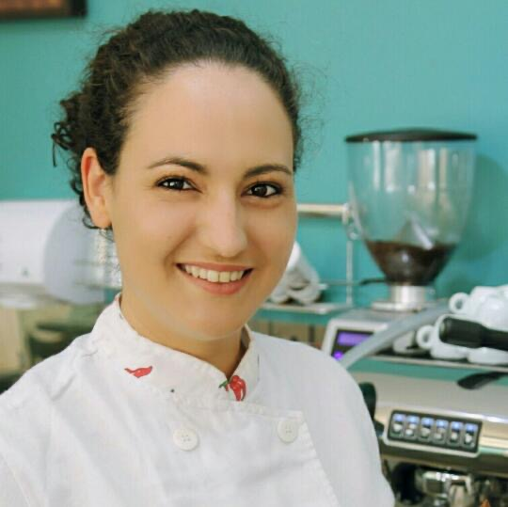 | DIA 15/11 – SEXTA-FEIRA  18H – Chef Patrícia Ayres – Docente SENAC (Campo Grande/MS)  Prato: Fudge de Chocolate com café e baru.  Mini Curriculum: Formado em Gastronomia pela UNICESUMAR. Certificada como Barista, Confeiteira e Padeira. Atuou como empresária no setor de alimentação, professora e consultora em alimentos e bebidas. Atua em docência profissional no SENAC Turismo e Gastronomia, nas turmas de cozinheiro e padeiro.
Ingredientes  100 g Amêndoa sem casca  100 g Avelã sem casca  200 g Castanha de baru  600 g Chocolate meio amargo puro  250 g Creme de leite fresco  50 ml Licor de café  20 g Manteiga sem sal  50 cm Montagem Papel manteiga  50 g Polvilhar Cacau em pó | Modo de preparo:  1. Picar finamente o chocolate, reservar.  2. Tostar as castanhas no forno a 160°C por 15 minutos aproximadamente.  2. Cortar rusticamente as castanhas e retirar a pele.  4. Forrar uma assadeira retangular média com papel manteiga, reservar.  Preparo:  1. Derreter o chocolate com a manteiga em banho maria.  2. Acrescentar o creme de leite e as castanhas e misturar. Adicionar o licor e homogeneizar.  3. Colocar na forma forrada, nivelar a superfície, cobrir com filme plástico e levar para gelar. Retirar da geladeira e cortar em quadrados de 3x3cm e polvilhar cacau.

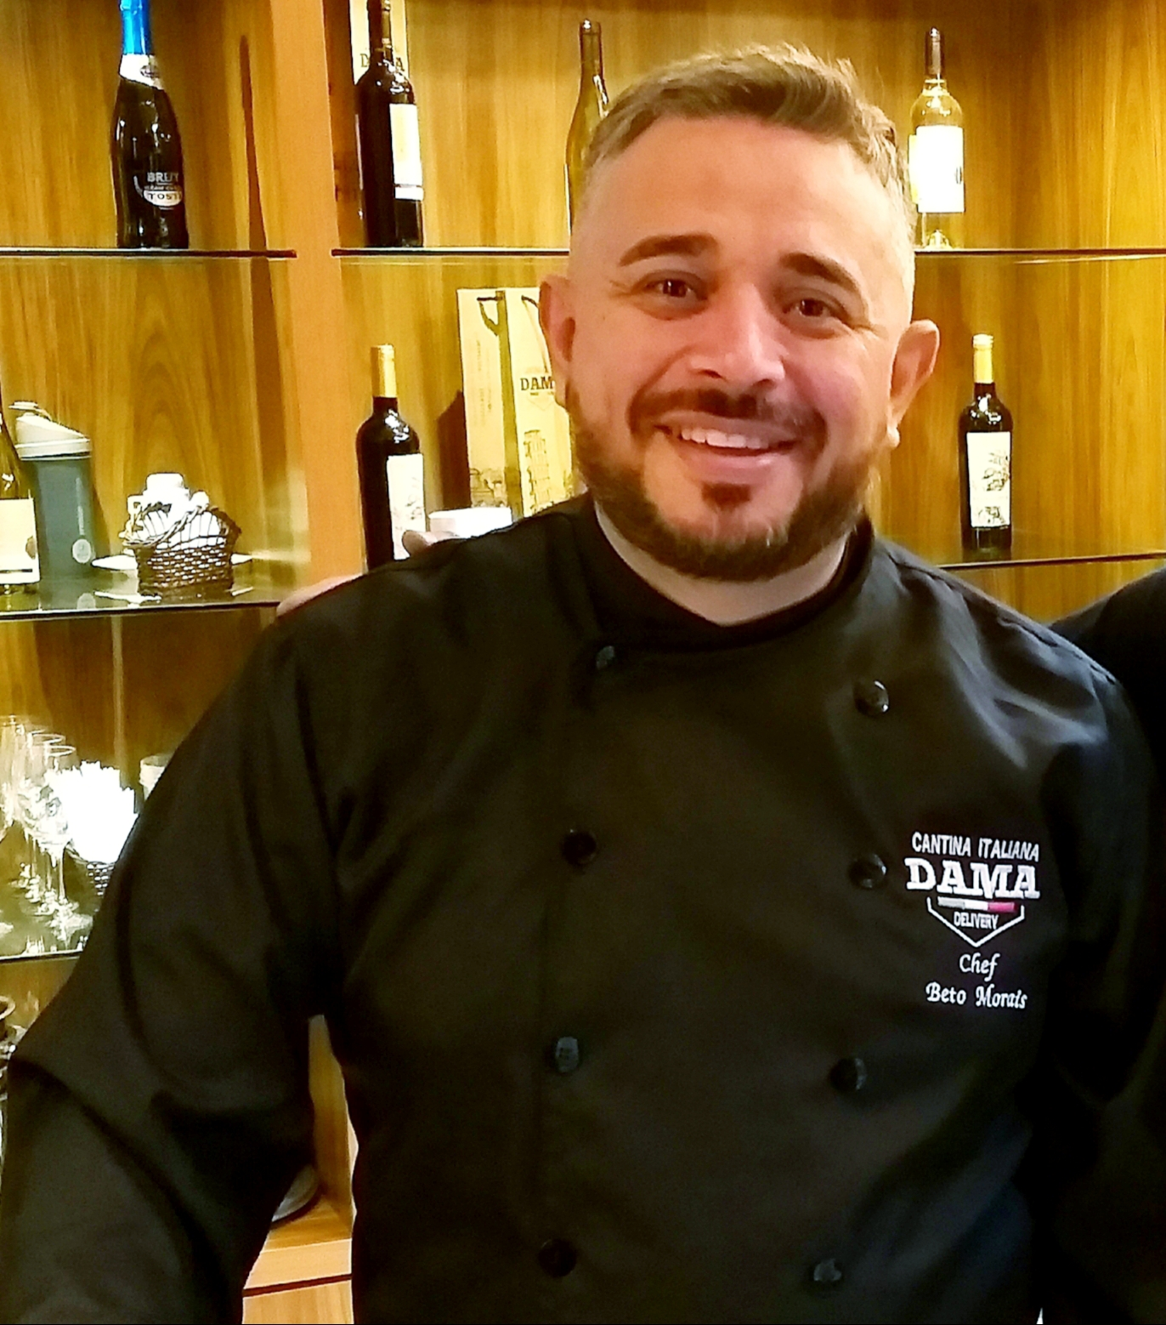 | 16/11/19 – Sábado  16H – Chef Beto Moraes – ABRASEL (Campo Grande/MS)  Prato: Cordeiro Bom de Prosa.  Mini Curriculum: Formado em alta gastronomia e cozinha internacional pelo IGA – Instituto Gastronômico das Américas. Possui experiência como chef em vários restaurantes de Campo Grande/MS. Participou de vários festivais pelo Brasil. Faz parte do Conselho de Ética da APGMS (Associação dos profissionais da gastronomia de MS). Atua como chef executivo da Cantina Italiana Dama.
Ingredientes  500 g Contrafilé de cordeiro  1 Lata Cerveja  1 kg Mandioca  Manteiga de garrafa  500 g Farinha branca em flocos Biju.  300 g Pimenta Biquinho  5 unidades Banana da terra Leite 300 ml  1 cabeça Alho  Pimenta do reino a gosto | Modo de preparo:  1. Farofa: Picar a Banana em uma panela adicione manteiga e frite a Banana, em seguida coloque a pimenta Biquinho, deixe fritar e acrescente a farinha aos poucos, salpique cheiro Verde e sala a gosto.  2. Purê de mandioca: Cozinhe a mandioca até ficar bem macia, bata no liquidificador junto com leite até virar um creme. Em uma panela junte o creme de mandioca e manteiga de garrafa e deixe cozinhar por 5 minutos, acerte sal.  3. Contrafilé de cordeiro: Deixe marinando na cerveja por 15 minutos, retire e escorre e pincele com azeite e leve na frigideira antiaderente e selar a carne todos os lados, retire e deixe descansar por 5 minutos para que suco volte ao centro do corte. Na mesma frigideira acrescente a cerveja a manteiga 1 dente de alho inteiro e deixe no fogo baixo até reduzir, acerte o sal e pimenta do reino.

16/11/19 – Sábado
17H – Chef Adriano Torres – Docente SENAC (Campo Grande/MS)
Prato: Iscas de Jacaré com maionese de limão cravo.

Mini Curriculum: Formado em Gastronomia pelo SENAC MS. Especialista em gestão de hotéis e restaurantes. Especialista em cozinha regional do MS e cozinha brasileira. Atua em docência profissional desde 2014. Consultor SENAC MS E SEBRAE MS gastronomia e gestão

Ingredientes  1Kg FILET DE JACARÉ 1,000 g  1 Lt OLEO 1,000 lt  0,15 g LIMÃO CRAVO  0,010 g SAL  0,700 Lt VINAGRE DE MAÇÃ  1 Lt LEITE INTEGRAL  0,005 g PIMENTA DO REINO IN NATURA  0,005 g PIMENTA BIQUINHO IN NATURA 0 0,005 g ALHO  0,110 g CEBOLA IN NATURA  0,150g SALSA  0,150 g CEBOLINHA  0,100 g CAPUCHINHA | Modo de preparo:  Higienizar os vegetais. Descascar e cortar em Brunoise o alho, cebola nacional e reservar. Cortar em Brunoise pimenta biquinho, cebolinha, salsinha. Higienizar a capuchinha e reservar. Limpar o Jacaré cortar em cubos e marinar com alho, cebola, salsinha, cebolinha, sal, pimenta biquinho e vinagre de maçã Colocar em um refrataria, passar papel filme e deixar marinar por 24h. Após a marinada, aquecer o óleo de soja e selar todos os lados do jacaré, reservar . Preparo da maionese de limão cravo: em um liquidificador, colocar o leite integral gelado, o suco de dois limões cravo, e ligar despejando o óleo de soja aos poucos para formar o ponto de creme, podendo temperar com pimenta, sal e mais limões.

16/11/19 – Sábado

18H – Chef Patrícia Ayres – Docente SENAC (Campo Grande/MS)
Prato: Parfait de guavira com crocante de banana e coulis de jabuticaba.

Ingredientes  300 g Açúcar  300 g Banana da terra verde  1 Lt Cachaça Taboa  300 g Creme de leite fresco  30 g Gelatina em pó sem sabor  300 g Polpa de guavira  300 g Jabuticaba  600 g Leite condensado  200 ml Óleo | Modo de preparo:  Despolpar a guavira e passar em uma peneira para retirar os caroços. Misturar o leite condensado, a polpa da guavira e a gelatina hidratada conforme o fabricante indica e aquecer em banho maria por 15min. Bater o creme de leite até incorporar, misture delicadamente ao creme de guavira após esfriar. Enformar e levar ao freezer por 3hs, antes de desenformar.  Crocante de Banana da terra: Cortar a banana da terra em fatias finas, frigir em óleo quente até dourar, quebrar e reservar.  Coulis de Jabuticaba: Furar as frutas e aquecer junto com o açúcar e a cachaça em fogo baixo até ponto de geleia. Retirar as cascas e passar por uma peneira e retirar as sementes.

